业务模块功能手册

--指标定义

2019-07

更新日志

|  |  |  |  |
| --- | --- | --- | --- |
| 日期 | 作者 | 状态 | 备注 |
| 2019-07-26 | xxx | 新建 | 新建文档 |
|  |  |  |  |
|  |  |  |  |

护理系统功能手册

# 引言

梳理护理系统各个业务模块的功能实现，细化业务流程、数据流向及数据存储关键状态信息，指导业务串联和系统集成测试。

# 功能说明

以业务模块为单位，主要从模块功能说明、页面设计、业务流程、数据存储及关键字段状态变化等方面对模块的功能进行详细说明。

## 指标定义

### 功能说明

主要定义患者概览中的指标筛选患者，护士关注卡和护士接诊的交接班指标定义。指标定义主要做患者筛选。

### 页面设计

#### 主界面

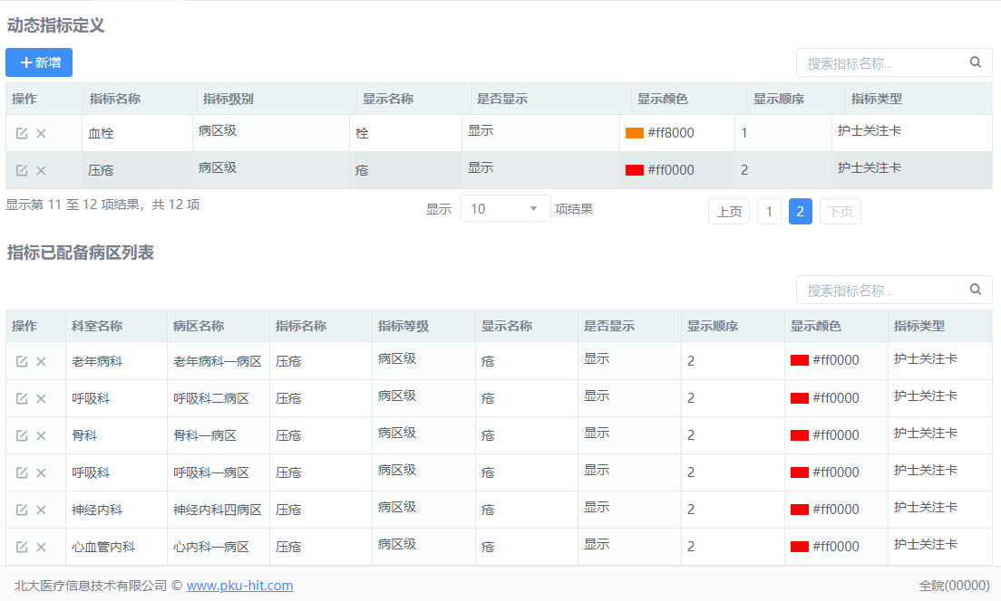

#### 新增页面

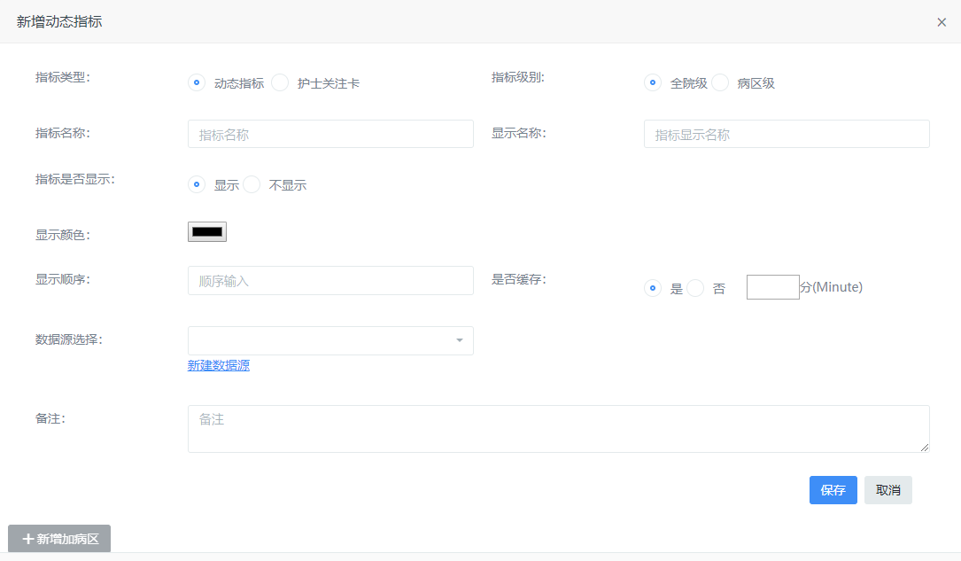

### 业务流程

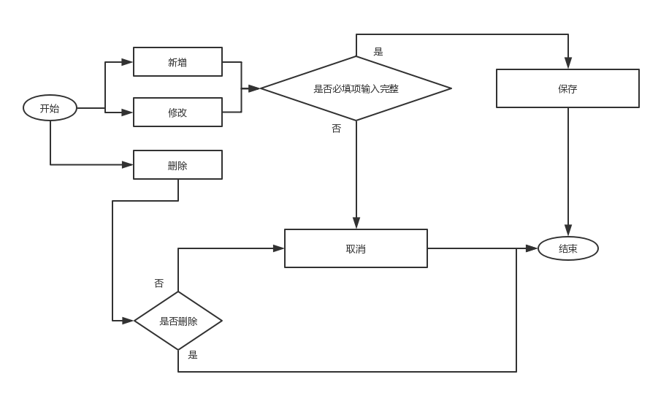

此业务流程比较简单，按照页面的提示要求即可完后本业务流程。

### 页面功能及数据存储

#### 新增

新增时可以增加患者概览页面的指标、护士关注卡，和交接班页面的指标。

##### 保存

新增指标，选择指标的属性（指标还是关注卡），不同的属性在相关的页面中显示的未知和功能不一样。主要注意选择数据源，如果没有可选的数据源，可以在选择框下面点击“新建数据源”跳转到新建数据源的界面，按照数据源的规则定义数据源。如下图：

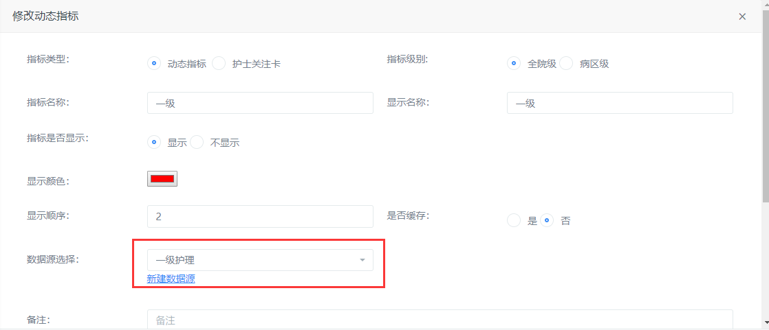

新增、修改涉及的是否缓存，意义是指标缓存期限，在选择的期限内数据从缓存中查询数据，过期之后再从数据库中再次查询数据。如下图所示：

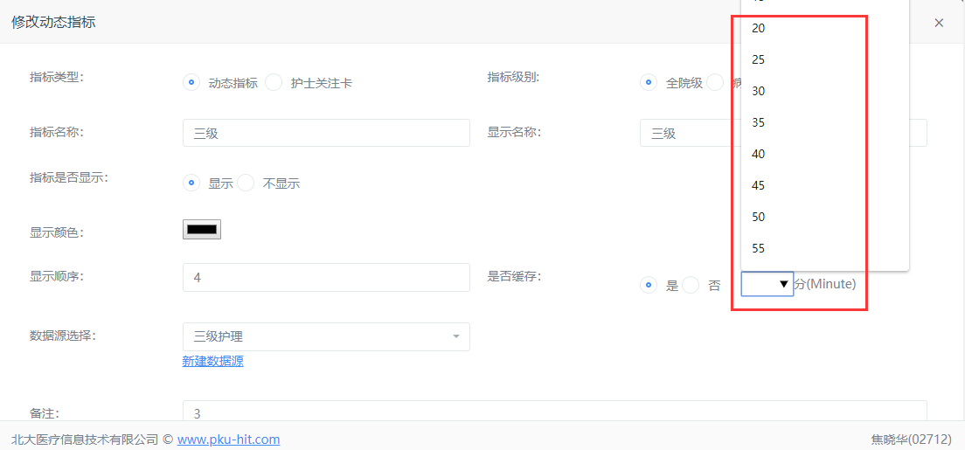

页面的标签名称写的也很详细，勾选点击就可以新建出自己满意的指标。点击保存，保存到表nurse_selection，deptpi_quota_define中，根据表中字段qt_level判断数据保存到哪张表中，表deptpi_quota_define主要保存全院级的指标，nurse_selection主要保存病区级的指标（交接班指标，护士关注卡保存方式和指标保存一样）。

#### 修改

修改和保存一样，只不过是修改保存之后指标的部分内容。

#### 删除

删除做逻辑删除，把两张表中字段dlt_yn的值更改为‘n’。

### 流程扩展

#### 功能配置

指标定义功能配置主要是数据源的选择。交接班指标定义主要还用到了-引用模板功能。

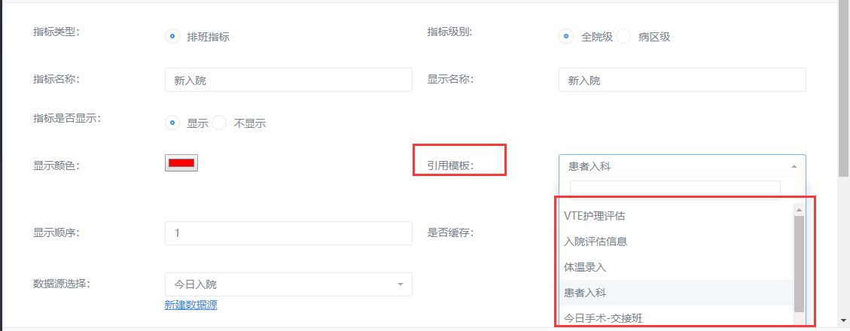

#### 流程配置

流程配置无。